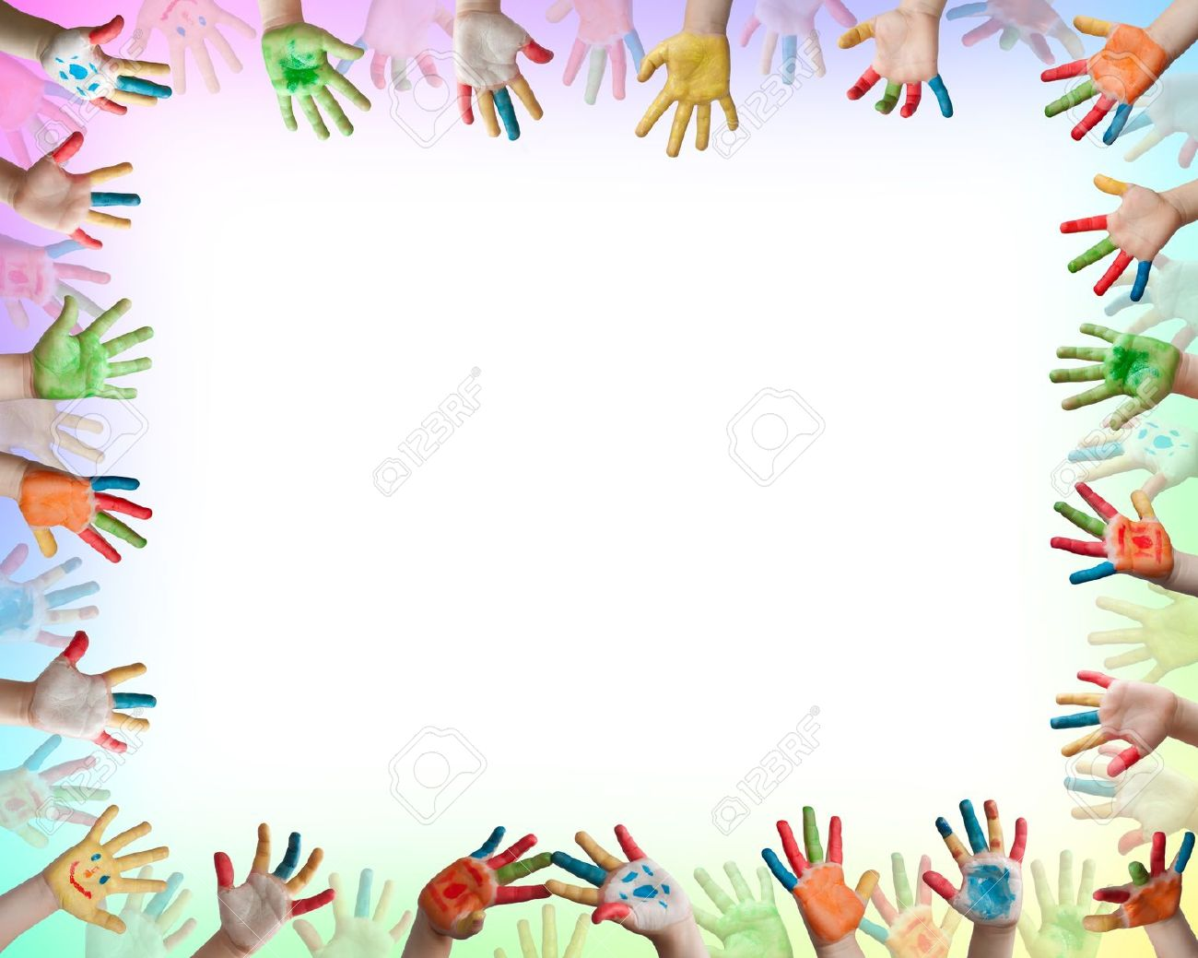
Государственное учреждение социального обслуживания «Сретенский социально-реабилитационный центр «Березка» Забайкальского края
11-14

Общеразвивающая программа
для детей
дошкольного возраста
«Клякса».

Разработал:
инструктор по труду К.В. Пыхалова.

Пояснительная записка.
Дошкольный возраст – фундамент общего развития ребенка, стартовый период всех высоких человеческих начал. Именно в этом возрасте закладываются основы всестороннего, гармонического развития ребенка.
Изобразительное творчество – специфическая детская активность, направленная на эстетическое освоение мира посредством изобразительного искусства, наиболее доступный вид познания мира ребенком. Наиболее характерная черта эстетического отношения маленького ребенка – непосредственность заинтересованного оценивающего «Я» от любой объективной ситуации; неотделимость эмоций от процессов восприятия, мышления и воображения. Мы можем утверждать, что художественное творчество оказывает самое непосредственное влияние на развитие эстетического отношения детей к действительности.
Способность к творчеству – отличительная черта человека, благодаря которой он может жить в единстве с природой, создавать, не нанося вреда, преумножать, не разрушая.
Психологи и педагоги пришли к выводу, что раннее развитие способности к творчеству, уже в дошкольном детстве – залог будущих успехов.
Желание творить – внутренняя потребность ребенка, она возникает у него самостоятельно и отличается чрезвычайной искренностью. Мы, взрослые, должны помочь ребенку открыть в себе художника, развить способности, которые помогут ему стать личностью. Творческая личность – это достояние всего общества.
Рисование является одним из важнейших средств познания мира и развития знаний эстетического воспитания, так как оно связано с самостоятельной практической и творческой деятельностью ребенка. В процессе рисования у ребенка совершенствуются наблюдательность и эстетическое восприятие, художественный вкус и творческие способности. Рисуя, ребенок формирует и развивает у себя определенные способности: зрительную оценку формы, ориентирование в пространстве, чувство цвета. Также развиваются специальные умения и навыки: координация глаза и руки, владение кистью руки.
Систематическое овладение всеми необходимыми средствами и способами деятельности обеспечивает детям радость творчества и их всестороннее развитие (эстетическое, интеллектуальное, нравственно-трудовое, физическое). А также, позволяет плодотворно решать задачи подготовки детей к школе.
Работы отечественных и зарубежных специалистов свидетельствуют, что художественно – творческая деятельность выполняет терапевтическую функцию, отвлекая детей от грустных, печальных событий, обид, снимая нервное напряжение, страхи. Вызывает радостное, приподнятое настроение, обеспечивает положительное эмоциональное состояние каждого ребенка.
Развитию творческих способностей дошкольника уделяется достаточное внимание в таких комплексных программах, как: «Детство», «Радуга», «Развитие» и др. авторы программ нового поколения предлагают, через раздел художественно – эстетического воспитания, знакомить детей с традиционными способами рисования. Развивая, таким образом, творческие способности ребенка.
Несформированность графических навыков и умений мешает ребенку выражать в рисунках задуманное, адекватно изображать предметы объективного мира и затрудняет развитие познания и эстетического восприятия. Так, сложной для детей дошкольников является методика изображения предметов тонкими линиями. Линия несет вполне конкретную художественную нагрузку и должна быть нарисована достаточно профессионально, что не удается детям в силу их возрастных особенностей. Предметы получаются не узнаваемыми, далекими от реальности.
Изобразительное же искусство располагает многообразием материалов и техник. Зачастую ребенку недостаточно привычных, традиционных способов и средств, чтобы выразить свои фантазии.
Виды нетрадиционных техник рисования достаточно разнообразны, и в каждой технике ребёнок получает возможность отразить свои впечатления от окружающего мира, передать образы воображения, воплотив их с помощью разнообразных материалов в реальные формы. Например, если мы возьмём рисование пальчиком или ладошкой - этот метод рисования помогает ребёнку почувствовать свободу творчества, даёт взаимодействие с изобразительным материалом (с краской) без кисточки. Рисуя пальцами или ладошкой, ребёнок получает необыкновенное чувственное наслаждение при тактильных контактах с краской, бумагой, водой.
Техника «Прижми и отпечатай» - привлекает детей процессом печатания, угадывания того, что получится в результате оттиска разнообразных материалов (пробки, поролон, пуговицы, банки с дном разного размера, крышки и т.д.)
Есть ещё интересный нетрадиционный приём «Набрызг». Это очень непростая техника. Её суть состоит в разбрызгивании капель краски. Данная техника требует усидчивости, терпения.
Очень интересны и такие приёмы как рисование «Тычком»(жёсткая кисть, ватная палочка или рисование от пятна и т.д.) Нетрадиционных техник рисования много, ведь рисовать можно чем угодно, лишь бы было воображение.
Я заинтересовалась возможностью применения нетрадиционных приемов изодеятельности в работе с дошкольниками для развития воображения, творческого мышления и творческой активности. Нетрадиционные техники рисования демонстрируют необычные сочетания материалов и инструментов. Несомненно, достоинством таких техник является универсальность их использования. Технология их выполнения интересна и доступна как взрослому, так и ребенку.
Именно поэтому, нетрадиционные методики очень привлекательны для детей, так как они открывают большие возможности выражения собственных фантазий, желаний и самовыражению в целом.
Цели программы:
- изучать процесс развития творческих способностей детей средствами нетрадиционных техник рисования;
- формировать эстетическое отношение к окружающей действительности на основе ознакомления с нетрадиционными техниками рисования;
- расширять представления о многообразии нетрадиционных техник рисования.
Задачи:
Развивающие:
- формировать творческое мышление, устойчивый интерес к художественной деятельности;
- развивать художественный вкус, фантазию, изобретательность, пространственное воображение;
- формировать умения и навыки, необходимые для создания творческих работ;
- развивать желание экспериментировать, проявляя яркие познавательные чувства: удивление, сомнение, радость от узнавания нового.
Обучающие:
- закреплять и обогащать знания детей о разных видах художественного творчества;
- знакомить детей различными видами изобразительной деятельности, многообразием художественных материалов и приёмами работы с ними;
- закреплять приобретённые умения и навыки и показывать детям широту их возможного применения.
Воспитательные:
- воспитывать внимание, аккуратность, целеустремлённость, творческую самореализацию;
- воспитывать трудолюбие и желание добиваться успеха собственным трудом.
Данная программа рассчитана на возрастную категорию детей от 4 до 7 лет.
Срок реализации программы 1 год.
Программа рассчитана на 47 занятий.
Режим занятий: один раз в неделю по 30 минут.
Ожидаемый результат

Посредством данной программы мы получим возможность более эффективно решать задачи воспитания и обучения детей дошкольного возраста. Так как представленный материал способствует:
- развитию мелкой моторики рук;
- обострению тактильного восприятия;
- улучшению цветовосприятия;
- концентрации внимания;
- повышению уровня воображения и самооценки;
- расширению и обогащению художественного опыта;
- формированию предпосылок учебной деятельности (самоконтроль, самооценка, обобщенные способы действия) и умения взаимодействовать друг с другом.
Сформируются навыки трудовой деятельности:
- активность и самостоятельность детей в изодеятельности;
- умение находить новые способы для художественного изображения;
- умение передавать в работах свои чувства с помощью различных средств выразительности.

Реализация программы поможет детям дошкольного возраста творчески подходить к видению мира, который изображают, и использовать для самовыражения любые доступные средства

Учебно-тематический план.
№ | Тема занятий | Техника | Количество часов
Январь
1 | «Три основных цвета» | - | 1
2 | «Подводный мир» | кляксография | 1
3 | «Ветка рябины» | рисование пальчиками | 1
Февраль
4 | «Зимний лес» | набрызг | 1
5 | «Замок» | рисование ладошками | 1
6 | «Золотые рыбки» | монотипия | 1
7 | «Веселая семья» | рисование пальчиками | 1
Март
8 | «Цветы для мамы» | тычок кистью | 1
9 | «Царевна-лягушка» | рисование ладошками | 1
10 | «Фантазия» | кляксография | 1
11 | «Царь зверей» | рисование пальчиками | 1
Апрель
12 | «Космос» | набрызг | 1
13 | «Мартышка» | рисование ладошками | 1
14 | «Яблоко» | монотипия | 1
15 | «Виноград» | рисование пальчиками | 1
Май
16 | «Праздничный салют» | тычок кистью | 1
17 | «Ежик» | рисование ладошками | 1
18 | «Сказочный цветок» | кляксография | 1
19 | «Павлин» | рисование пальчиками | 1
Июнь
20 | «Необычная картина» | набрызг | 1
21 | «Динозавр» | рисование ладошками | 1
22 | «Рассвет» | монотипия | 1
23 | «Маки» | рисование пальчиками | 1
Июль
24 | «Русская береза» | тычок кистью | 1
25 | «Паучок» | рисование ладошками | 1
26 | «Розовый фламинго» | кляксография | 1
27 | «Одуванчик» | рисование пальчиками | 1
Август
28 | «Дельфины на закате» | набрызг | 1
29 | «Морской конек» | рисование ладошками | 1
30 | «Пейзаж» | монотипия | 1
31 | «Кактус» | рисование пальчиками | 1
Сентябрь
32 | «Моя любимая игрушка» | тычок кистью | 1
33 | «Зоопарк» | рисование ладошками | 1
34 | «Букет для мамы» | кляксография | 1
35 | «Маленькие друзья» | рисование пальчиками
Октябрь
36 | «Любимое животное» | набрызг | 1
37 | «Птичка-невеличка» | рисование ладошками | 1
38 | «Бабочка-красавица» | монотопия | 1
39 | «Веселые друзья» | рисование пальчиками | 1
Ноябрь
40 | «Снеговик» | тычок кистью | 1
41 | «Аквариум» | рисование ладошками | 1
42 | «Коаллы» | кляксография | 1
43 | «Первый снег» | рисование пальчиками | 1
Декабрь
44 | «Ночь в деревне» | набрызг | 1
45 | «Курочка-ряба» | рисование ладошками | 1
46 | «Розы» | монотипия | 1
47 | «Елка» | рисование пальчиками | 1

Методическое обеспечение программы.
Организуя занятия по нетрадиционному рисованию, важно помнить, что для успешного овладения детьми умениями и навыками необходимо учитывать возрастные и индивидуальные особенности детей, их желания и интересы. С возрастом ребёнка расширяется содержание, усложняются элементы, форма бумаги, выделяются новые средства выразительности.
Принципы проведения занятий:
- системность подачи материала – взаимосвязь комплекса методов и приёмов во всех видах занятий, и на протяжении всего периода обучения по данной программе;
- наглядность в обучении - осуществляется на основе восприятия наглядного материала;
- доступность - комплекс занятий составлен с учётом возрастных особенностей дошкольников по принципу дидактики (от простого - к сложному);
- проблемность – активизирующие методы, направленные на поиск разрешения проблемных ситуаций;
- развивающий и воспитательный характер обучения – направлен на развитие эстетических чувств, познавательных процессов, на расширение кругозора.
- сравнение - разнообразие вариантов заданной темы, методов и способов изображения, разнообразие материала.
Методы проведения занятия:
- словесные;
- наглядные;
- практические.

Используемые методы дают возможность почувствовать многоцветное изображение предметов, что влияет на полноту восприятия окружающего мира, формируют эмоционально – положительное отношение к самому процессу рисования, способствуют более эффективному развитию воображения, восприятия и, как следствие, познавательных способностей.

Материально - техническая база.
- посадочные места по количеству обучающихся воспитанников;
- столы;
- краски (акварельные, гуашь);
- кисти (круглые и плоские, разного размера);
- восковые мелки, тушь, пастель и т.д.;
- бумага разного цвета и формата;
- мягкие карандаши, ластики;
- клей ПВА;
- баночки для воды;
- кнопки;
- салфетки;
- поролон.

Список литературы
- Горькова Л.Г., Обухова Л.А. Сценарии занятий по комплексному развитию дошкольников (подготовительная к школе группа). – М.: ВАКО, 2005. – 192 с. – (Дошкольники: учим, развиваем, воспитываем). Подготовительная к школе группа. М., 2005 .
- Казакова Р.Г. Рисование с детьми дошкольного возраста: Нетрадиционные техники, планирование, конспекты занятий / под ред. Р.Г.Казаковой – М.: ТЦ Сфера, 2005. – 128 с.
- Программа воспитания и обучения в детском саду / Под ред.М.А.Васильевой, В.В.Гербовой, Т.С. Комаровой. – 3 – е изд., испр.и доп. – М.: Мозаика – Синтез, 2005. – 208 с.
- Ремезова А.А. Играем с цветом. Формирование представлений о цвете у дошкольников 5 – 6 лет: Методика. – Школьная Пресса, 2005. – 96 с.
- Салмина Н.Г., Глебова А.О. Учимся рисовать: Клетки, точки и штрихи: Рабочая тетрадь для детей старшего дошкольного возраста. – М.: Вентана – Граф, 2007. – 96 с.: ил. – (Предшкольная пора).
- Сажина С.Д. Составление рабочих учебных программ для ДОУ. Методические рекомендации.– М.: ТЦ Сфера, 2007. – 112 с.
- Чумичева Р.М. Дошкольникам о живописи: Кн. Для воспитателя дет.сада. – М.: Просвещение, 1992. – 126 с., 16 л.ил.
- Швайко Г.С. Занятия по изобразительной деятельности в детском саду: Старшая группа: Программа, конспекты: пособие для педагогов дошк.учреждений. – М.: Гуманитар.изд.центр.ВЛАДОС, 2003. – 160 с.
- Давыдова Г. Н. Нетрадиционные техники рисования в детском саду- М. : Издательство «Скрипторий» 2003, 2007.
- Давыдова Г. Н. Пластинография для малышей. – ООО издательство «Скрипторий» 2003 г.
- Акуненок Т. С. Использование в ДОУ приемов нетрадиционного рисования // Дошкольное образование. – 2010. — №18.
- Шклярова О. В. Рисуйте в нетрадиционной форме // Дошкольное воспитание. – 1995. — №11.
- Решетникова Е. Н. 50 техник рисования. Омск, 2007 год.
- Лебедева Е. Н. Использование нетрадиционных техник [Электронный ресурс]: http://www.pedlib.ru/Books/6/0297/6_0297-32.shtml.
- Утробина К. К., Утробин Г. Ф. Увлекательное рисование методом тычка с детьми 3-7 лет: Рисуем и познаем окружающий мир. – М: Издательство «ГНОМ и Д», 2001.
- Фатеева А. А. Рисуем без кисточки. – Ярославль: Академия развития, 2006.
- Колль, Мери Энн Ф. Рисование красками. – М: АСТ: Астрель, 2005.

